Христос ся рождає!!! Славімо Його!!!
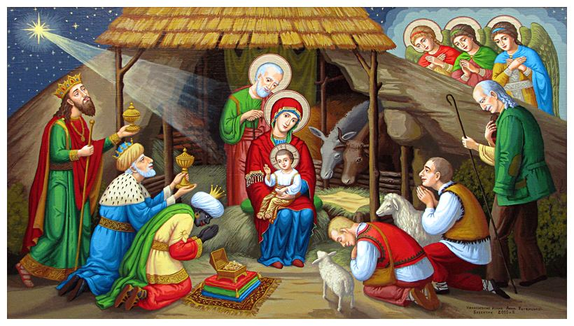
Дорогі брати та сестри маю велику радість привітати Вас із цим великим святом Різдва Христового. Свято яке принесло нам на землю надію на інше життя, повне любові та справжнього щастя від перебування близько Бога. Сам Споконвічний Син Божий, Творець всього видимого і невидимого, приходить до нас у вигляді маленької дитинки, щоб примирити нас із Отцем Небесним. В ці дні ми по-особливому переживаємо цю подію Різдва, яка сталася більше дві тисячі роки тому, але досі лишається актуальною для нас. Зі свого боку Бог зробив усе, щоб ми дальше були його дітьми, не зважаючи на наші слабкості та падіння, але дальше ми маємо підтвердити своїми ділами та поведінкою, що дійсно хочу бути дитиною Божою і спадкоємцем життя вічного.
Цієї суботи, 7 січня будемо молитовно переживати свято Різдва Ісуса Христа, Його прихід на землю для нашого спасіння. Знайдімо місце у своєму серці на прихід сина Божого, щоб він щедро благословив Нас, наші сім’ї, нашу спільноту та нашу Україну.
Свята Літургія розпочнеться о 13:00 за вже рідною нам адресою: Il Santuario della Madonna di Loreto, via Loreto 18, Lugano. Перед Літургією можна приступити до Сповіді щоб з чистою душею прийняти Ісуса в своє серце. Опісля відбудеться спільний святковий обід, на якому ділимося усім тим що принесли. Користуючись нагодою додаю також розпорядок Богослужінь на цей місяць:
Субота 14 січня – Свят Літургія о 14:30
Неділя 22 січня – Свята Літургія о 13:00 опісля освячення води
Субота 4 лютого – Свята Літургія о 14:30
З найкращими побажаннями у Новому році, о. Володимир
p.s. До зустрічі. Дуже скучив за усіма вами!!!

